视觉状态驱动测试：模型之间有什么区别？
教师汇报版｜2026年10月12日｜8种主模型＋5种独立扩展模型

一、先看模型总体表现，再看被总体分数掩盖的差异
本报告将模型作为比较对象，统一使用COCO新目标确认池的2,400个目标、同一本地视觉状态标注及同一风险分层。任务为dog、cat、horse、sheep、person、car六类别目标区域分类；主实验每种模型保留3个训练种子。
研究方法的作用是：用覆盖选样增加状态支持，用风险分层揭示条件差异，再把模型结果写成可复查的条件报告。以下各图使用相同模型顺序，分数为三种子均值；百分比表示成绩，百分点表示差值。SD为三个训练种子的样本标准差，表示训练波动。
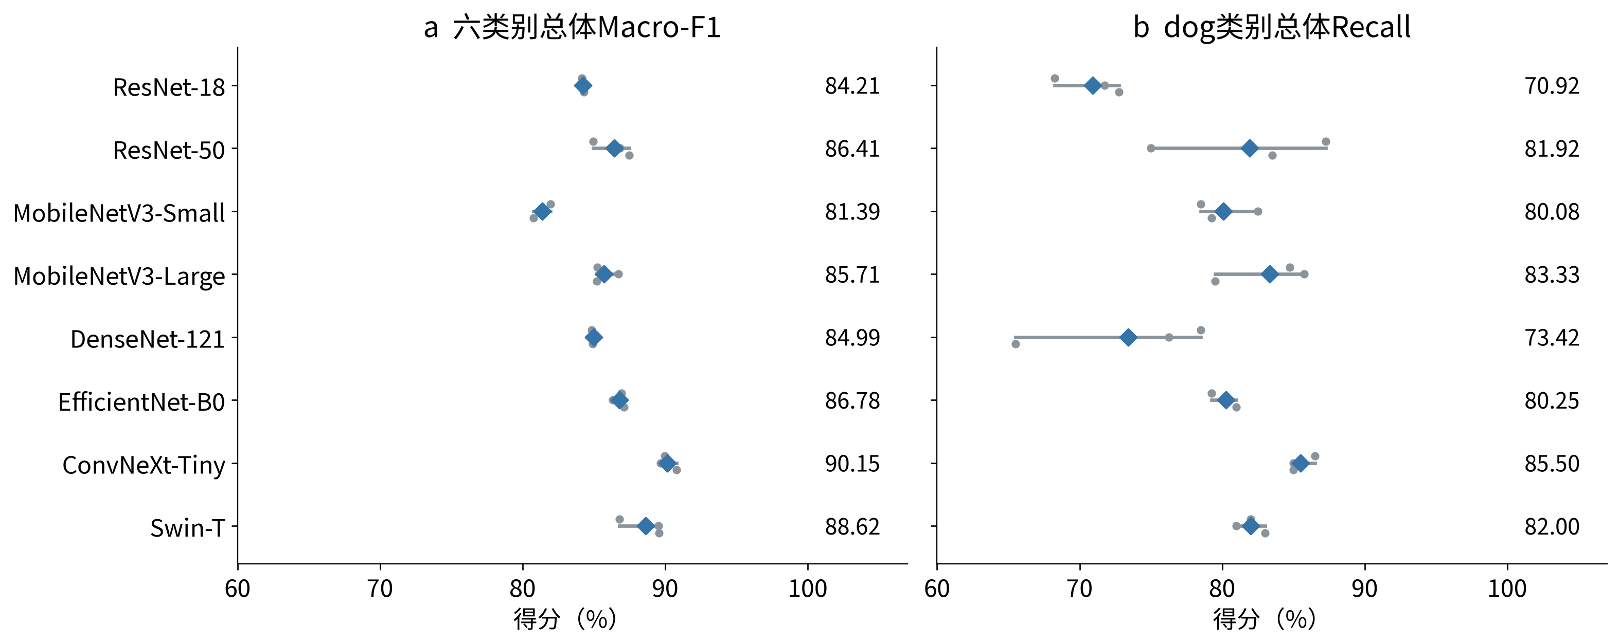
图1 相同目标上的模型总体表现与dog类别表现
图1说明：菱形为均值，灰点为三个种子，灰线为最小—最大范围；不是置信区间。总体F1在完整2,400目标上直接计算，不是五个风险层F1的简单平均。
模型 | 全池F1：均值±SD | Q5 F1 | Q1−Q5落差
ResNet-18 | 84.21±0.07% | 67.97% | 26.81个百分点
ResNet-50 | 86.41±1.30% | 70.02% | 26.44个百分点
MobileNetV3-Small | 81.39±0.60% | 64.67% | 24.63个百分点
MobileNetV3-Large | 85.71±0.86% | 68.77% | 25.76个百分点
DenseNet-121 | 84.99±0.21% | 66.13% | 30.17个百分点
EfficientNet-B0 | 86.78±0.43% | 70.66% | 24.76个百分点
ConvNeXt-Tiny | 90.15±0.58% | 74.97% | 22.73个百分点
Swin-T | 88.62±1.60% | 73.73% | 22.66个百分点
当前数值比较中，ConvNeXt-Tiny的总体F1为90.15%，高风险Q5为74.97%，均为主组最高。 Swin-T次之。该排序限于本任务与实际训练设置，未进行逐对模型优劣显著性检验。

二、覆盖提高以后，对不同模型的测试有何作用？
相同600个测试目标预算下，Coverage频次覆盖为67.07%，Random为58.11%，增加8.97个百分点。八个模型共用选样结果，因此覆盖率相同；真正需要逐模型比较的是增加覆盖后得到的诊断信息。
在相同类别和风险配额内，再匹配各类错误数量，比较Coverage与Random覆盖的混淆类型和错误表征簇。这样可检查“不是仅仅因为错误更多，是否仍能得到更广的失败信息”。
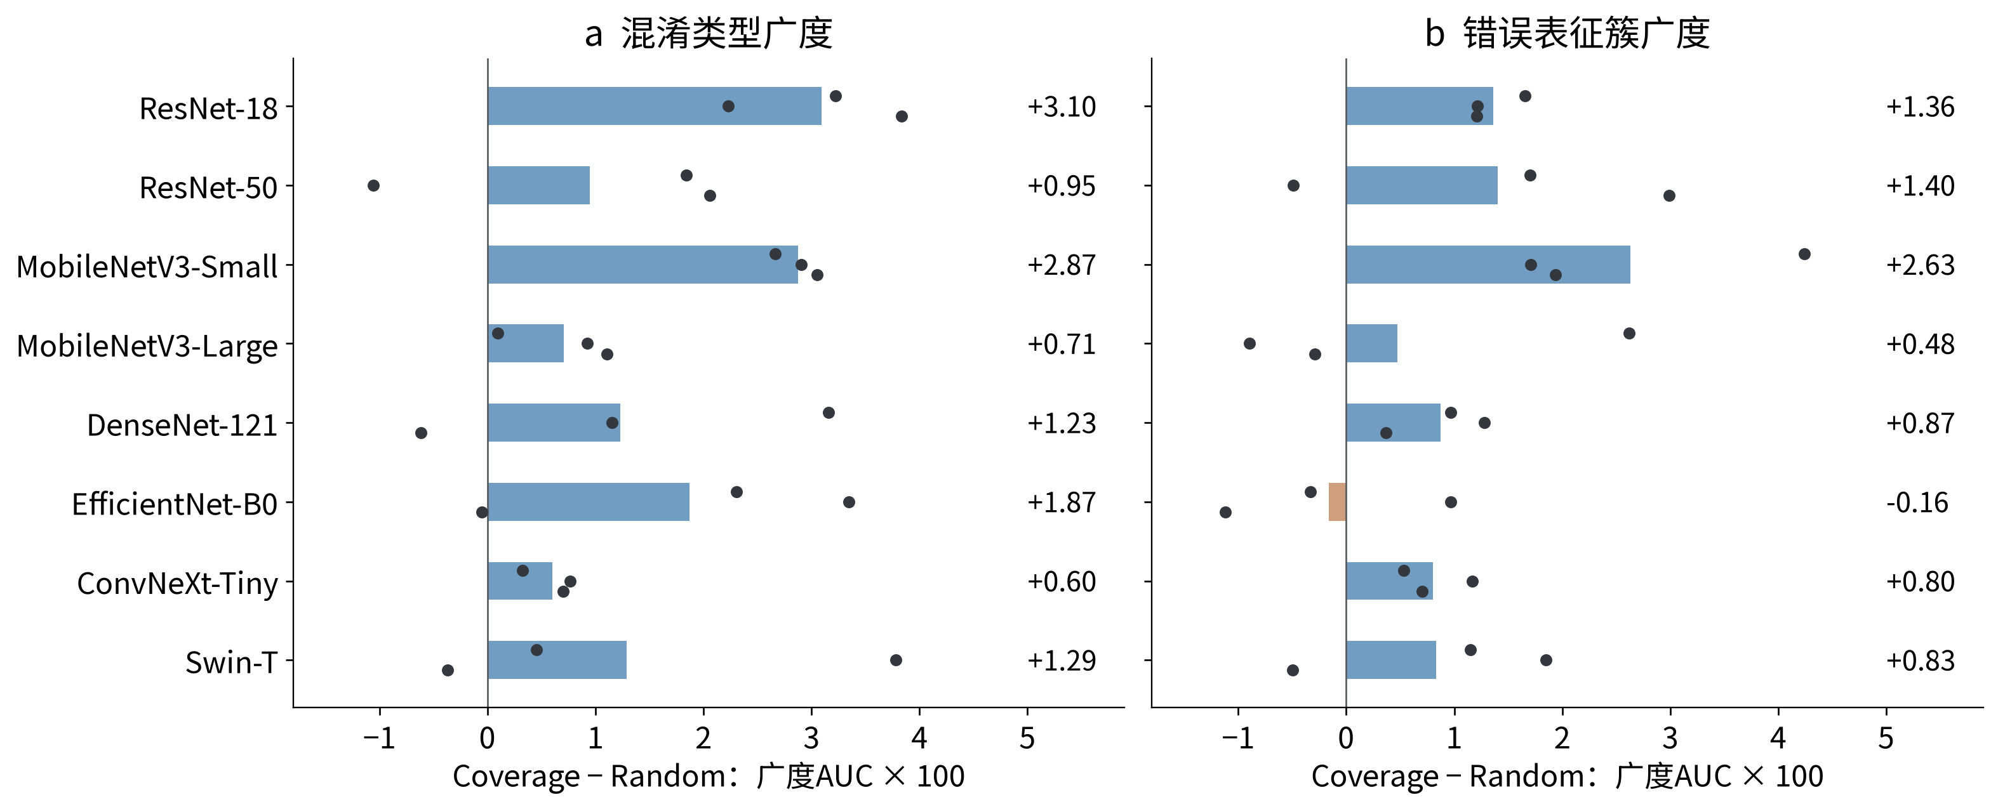
图2 覆盖选样相对随机选样的逐模型诊断增量
图2说明：柱为三种子平均增量，黑点为逐种子结果；零线右侧有利于Coverage。数值为标准化预算AUC的差×100，即曲线积分除以最大预算100后比较；不是分类F1或ROC-AUC。预算为每类20—100个目标，包含零预算零广度起点。
模型 | 混淆广度增量×100 | 表征簇广度增量×100 | 正增益种子：混淆／簇
ResNet-18 | +3.096 | +1.359 | 3/3 ／ 3/3
ResNet-50 | +0.948 | +1.401 | 2/3 ／ 2/3
MobileNetV3-Small | +2.875 | +2.629 | 3/3 ／ 3/3
MobileNetV3-Large | +0.709 | +0.476 | 3/3 ／ 1/3
DenseNet-121 | +1.232 | +0.871 | 2/3 ／ 3/3
EfficientNet-B0 | +1.868 | -0.162 | 2/3 ／ 1/3
ConvNeXt-Tiny | +0.599 | +0.802 | 3/3 ／ 3/3
Swin-T | +1.288 | +0.834 | 2/3 ／ 2/3
混淆类型广度的平均增量在8个模型上均为正；表征簇广度在7个模型上为正。 MobileNetV3-Small两项均为3/3种子正增量；EfficientNet-B0的表征簇平均增量为负，必须保留这一结果。
可以向老师解释：“同样提高了测试状态覆盖，对不同模型带来的诊断收益并不相同。”表征簇及其分母随模型变化，应比较模型内部Coverage−Random的差；本图不用于模型能力排名，也未给单个模型做显著性声明。现有结果未支持全面优于强基线。

三、相同风险层下，各模型的表现如何变化？
风险规则根据尺度、可见性、遮挡、截断和朝向等条件分为Q1—Q5。Q1为低风险层，Q5为高风险层；每层480个目标、六类别各80个。所有模型使用完全相同的层成员。
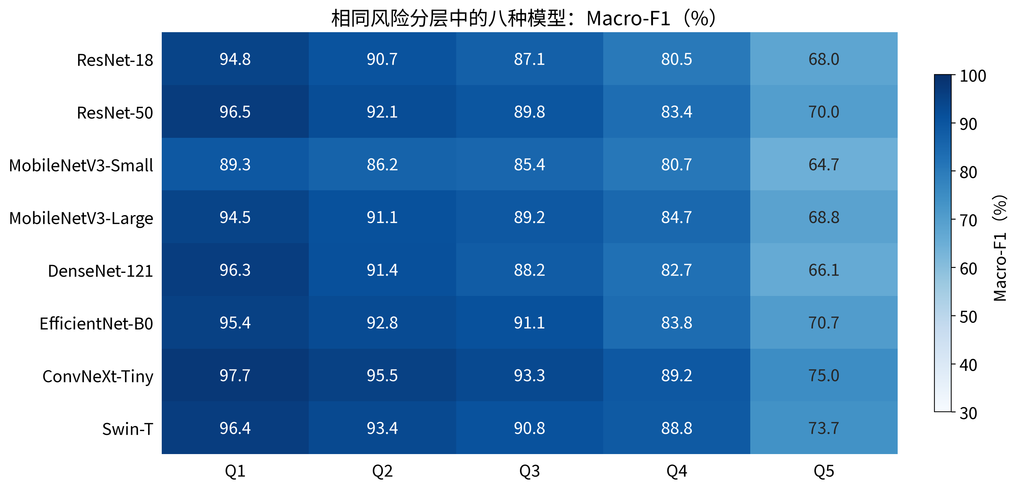
图3 八种模型在五个共同风险层中的表现
图3说明：每行是模型，每列是风险层，格内数值为三种子平均Macro-F1（%）。颜色越深，分类表现越好。分层依据不使用被测分类器的预测或错误。
模型 | Q2 F1 | Q3 F1 | Q4 F1
ResNet-18 | 90.65% | 87.12% | 80.47%
ResNet-50 | 92.15% | 89.78% | 83.42%
MobileNetV3-Small | 86.21% | 85.36% | 80.73%
MobileNetV3-Large | 91.11% | 89.21% | 84.70%
DenseNet-121 | 91.35% | 88.24% | 82.67%
EfficientNet-B0 | 92.80% | 91.12% | 83.78%
ConvNeXt-Tiny | 95.50% | 93.32% | 89.17%
Swin-T | 93.36% | 90.81% | 88.76%
分层把总体指标展开成模型的条件表现。 例如DenseNet-121的总体F1为84.99%，高于ResNet-18的84.21%；但Q5中前者为66.13%，后者为67.97%。总体次序在高风险条件中发生了变化。
可以向老师解释：“总体分数只能说明平均表现，分层能指出模型在何种目标上失去优势。”本设置的层均值下降不构成普遍单调规律；完整风险评分也未普遍强于仅用目标面积分层。

四、比较高风险绝对表现与高低风险落差
仅看Q1−Q5的下降幅度容易误判：两层都低的模型，也可能下降较少。因此同时看Q5实际分数和层间落差。
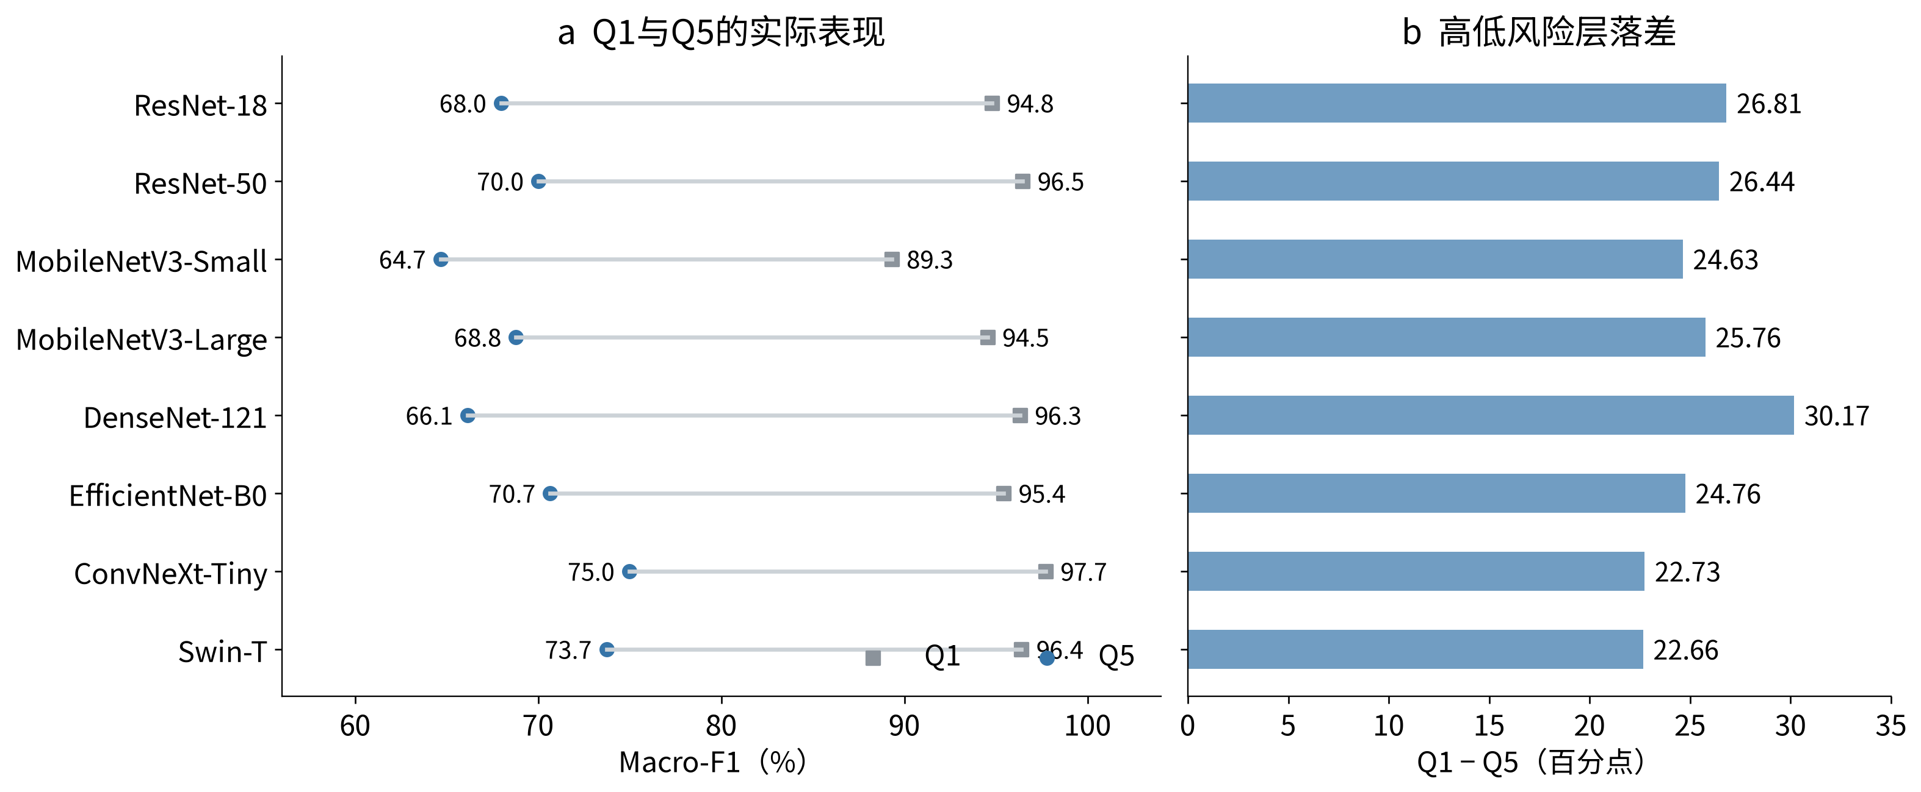
图4 各模型的高风险成绩与高低风险落差
图4说明：左图灰方块为Q1、蓝圆点为Q5，连线表示高低层成绩跨度；右图为Q1−Q5的差值。两边均为三种子均值，不能将落差更小自动解释为模型更强。
MobileNetV3-Small的层间落差为24.63个百分点，Q5为64.67%；ConvNeXt-Tiny落差为22.73个百分点，Q5为74.97%。后者在高风险目标上的实际成绩更高。
DenseNet-121的落差为30.17个百分点，是本主组最大值；它的Q1成绩较高，但Q5优势未保留。ResNet-50相对ResNet-18则在总体与Q5中都取得较高均值。
该比较回答的是“哪些模型在相同视觉条件下更容易暴露性能不足”，而不是给模型建立脱离任务的永久排名。 模型侧差异提供了本方法的诊断对象；具体原因仍需另外实验验证。

这一页可以怎样讲？
“我的方法不只是让每个模型得到一个总分，而是同时报告容易条件、困难条件和落差。例如DenseNet总体比ResNet-18高，但在最高风险层中反而低；这类差别是总体评价容易漏掉的。”

五、测试量固定后，各模型怎样响应高风险占比？
每次固定120个目标、六类各20个，让Q5占比从0%增加至100%。0%来自Q1—Q4并集，100%来自Q5；其余比例在这两部分抽样。每个比例重复抽样1000次，不重新训练模型。
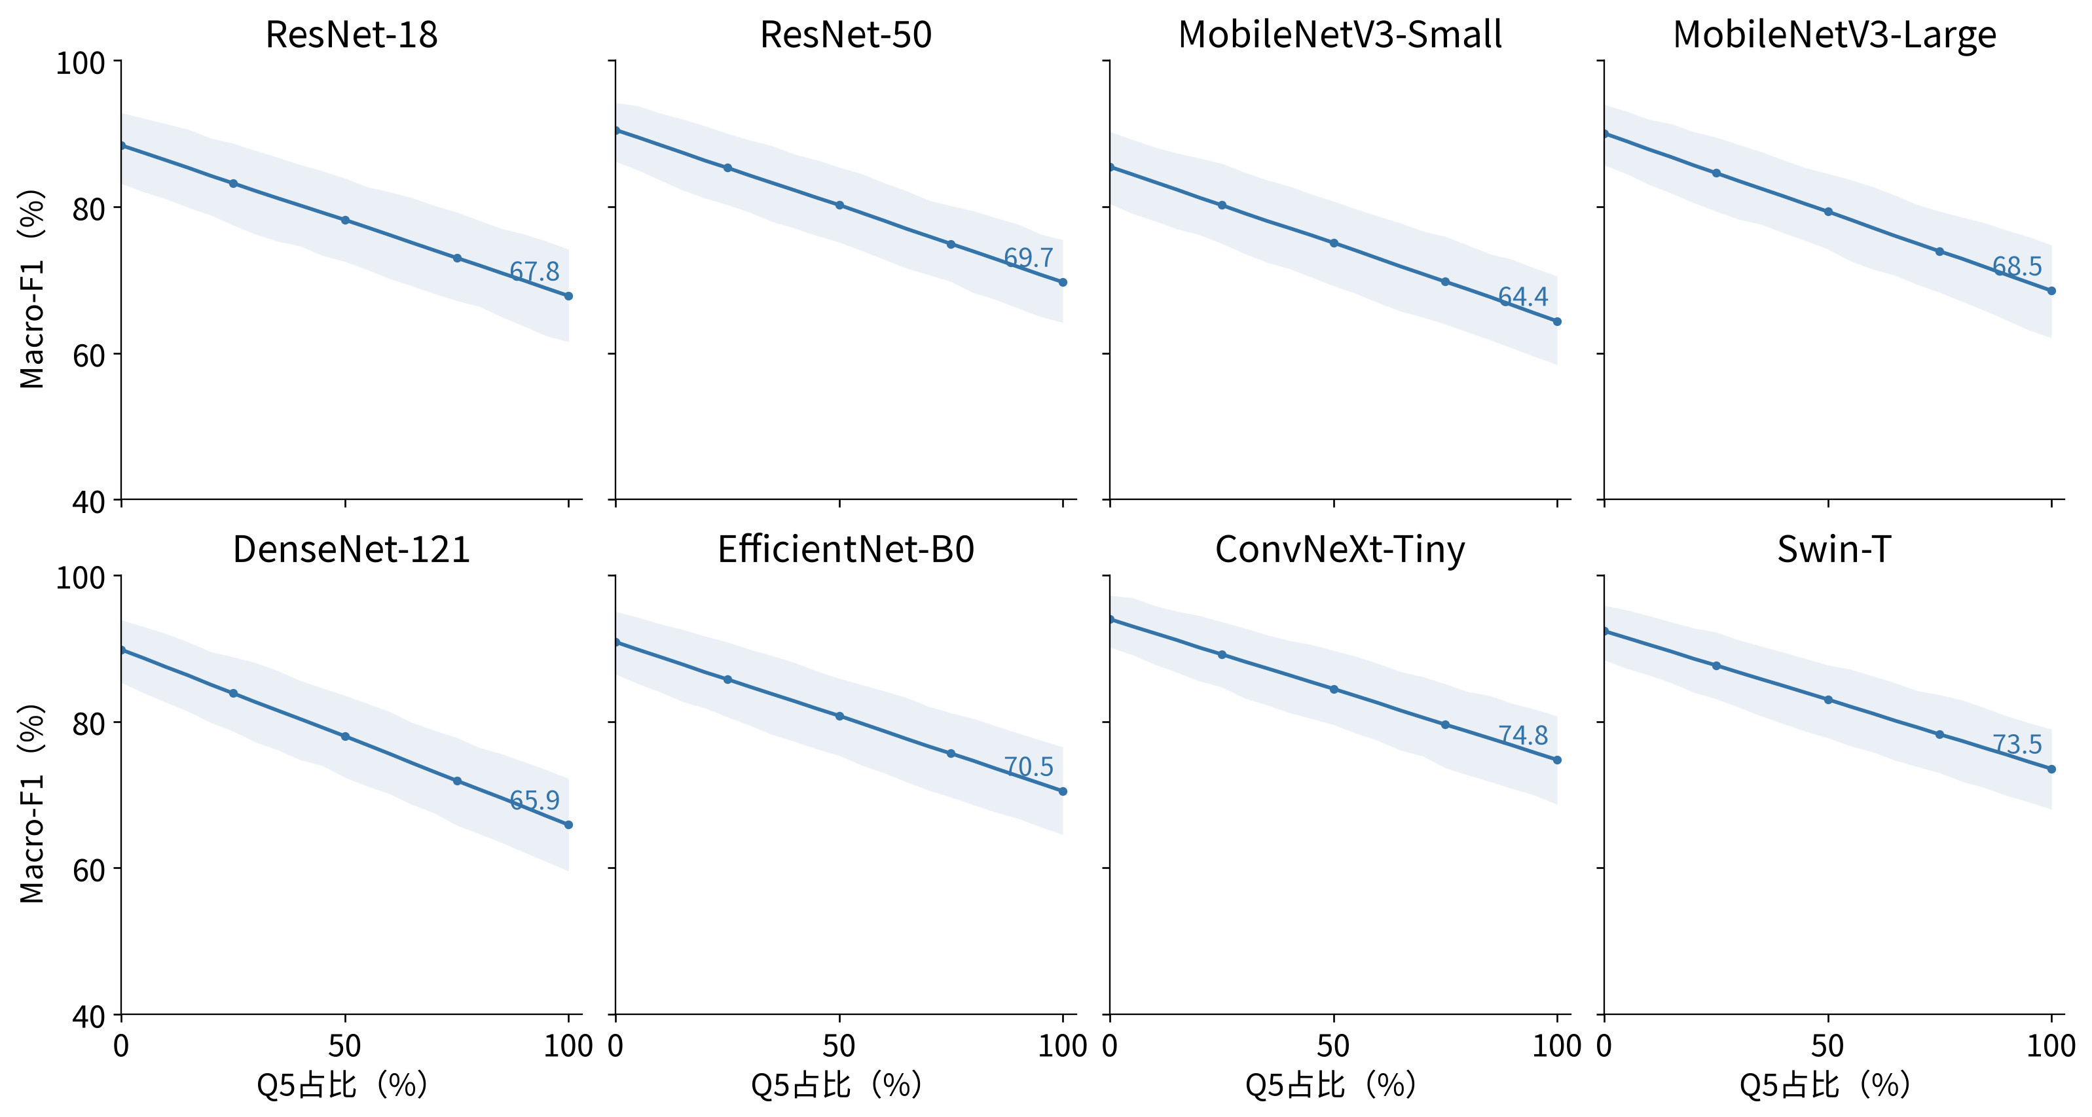
图5 固定120目标时各模型的风险构成响应
图5说明：八个小图共用坐标。实线为种子与重复抽样的平均F1；浅带为当前池内重复抽样的中心95%范围，不是新数据性能置信区间。线尾数字为100% Q5的平均成绩。
模型 | Q5占比0%：F1 | Q5占比100%：F1 | 变化
ResNet-18 | 88.40% | 67.84% | -20.56个百分点
ResNet-50 | 90.50% | 69.72% | -20.78个百分点
MobileNetV3-Small | 85.46% | 64.38% | -21.08个百分点
MobileNetV3-Large | 90.03% | 68.54% | -21.49个百分点
DenseNet-121 | 89.81% | 65.90% | -23.91个百分点
EfficientNet-B0 | 90.87% | 70.50% | -20.37个百分点
ConvNeXt-Tiny | 93.98% | 74.77% | -19.21个百分点
Swin-T | 92.36% | 73.55% | -18.81个百分点
不同模型随高风险占比上升而呈现不同的成绩水平和端点变化。 这里的变化由测试构成产生，说明向老师汇报模型成绩时，需要交代测试了多少高风险目标。
图5的100% Q5只抽取120个目标，图3／4的完整Q5使用480个目标；二者F1不必相等。图中的下降不表示模型训练后退化，也不证明每个类别Recall都同步下降。

六、同一种视觉条件，哪些模型更容易识别？
选取背向dog、小尺度cat、严重模糊sheep、中等尺度dog四个条件作解释案例。各条件内八模型面对相同目标；条件不是独立错误类型，也不是全面挑选模型优劣的基准。
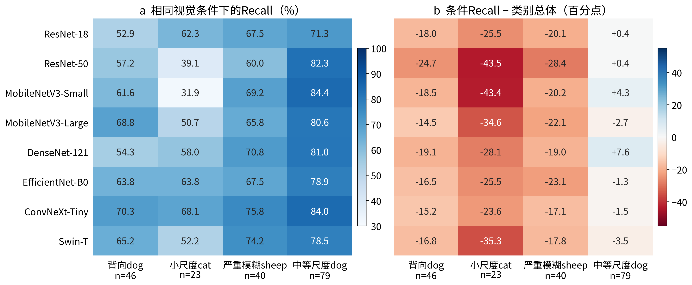
图6 同一视觉条件下的逐模型Recall及相对类别差
图6说明：左图为条件Recall，右图为条件Recall减对应类别总体Recall；右图负数表示该条件较弱，正数表示较强。n是目标数，所有格为三种子均值；中等尺度dog同时保留非负差，避免只展示薄弱案例。
对比条件 | ResNet-50 Recall | ConvNeXt-Tiny Recall | 同批目标数
背向dog | 57.25% | 70.29% | 46
小尺度cat | 39.13% | 68.12% | 23
严重模糊sheep | 60.00% | 75.83% | 40
中等尺度dog | 82.28% | 83.97% | 79
在背向dog条件中，ResNet-50的Recall为57.25%，ConvNeXt-Tiny为70.29%；在小尺度cat条件中，两者又呈现另一组差异。
左图用于相同目标上的模型比较；右图用于解释“这一条件相对该模型自身类别水平是否偏弱”。 两种问题需要分开。例如模型条件Recall较高，仍可能比它自身类别总体低；不能只凭右图差值排模型强弱。
可以向老师解释：“分层提示哪里表现下降，状态报告进一步指出具体是哪类条件。不同模型在相同条件下的表现不同，所以后续测试能针对模型展开。”这里的关联不证明某个状态单独导致错误。

七、各模型已有薄弱条件在新目标中是否延续？
发现阶段为每个模型形成候选条件清单；本页沿用清单检查新目标。支持数至少20时，比较三个种子平均条件Recall与类别总体Recall，并保留平均非负差及支持不足的条件。
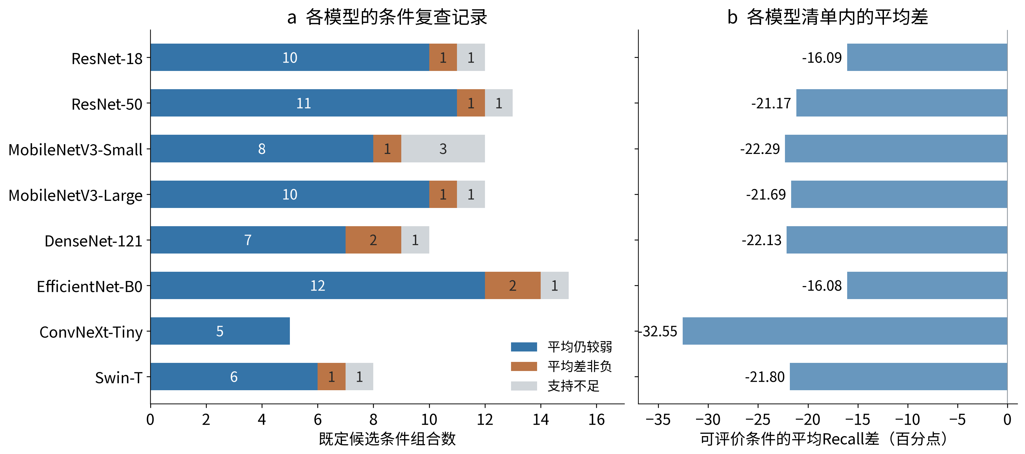
图7 逐模型的薄弱条件复查记录
图7说明：左图把各模型清单分为平均仍较弱、平均差非负、支持不足；右图为各自可评价清单的平均Recall差。候选清单不同，右图及组合数量不用于模型优劣排名；计数不是逐项显著或独立复现。
模型 | 可评价组合 | 平均仍较弱 | 支持不足
ResNet-18 | 11 | 10 | 1
ResNet-50 | 12 | 11 | 1
MobileNetV3-Small | 9 | 8 | 3
MobileNetV3-Large | 11 | 10 | 1
DenseNet-121 | 9 | 7 | 1
EfficientNet-B0 | 14 | 12 | 1
ConvNeXt-Tiny | 5 | 5 | 0
Swin-T | 7 | 6 | 1
本设置87个既定组合中，78个可评价，69个保留平均负差，9个平均非负，9个支持不足。 ConvNeXt-Tiny有5个可评价组合且5个平均仍较弱；这说明总体表现较高的模型也有可复查的薄弱条件。
“条件数少”不自动表示模型更好，因为发现阶段清单按模型分别形成。更公平的模型比较应使用图3、图4和图6的共同层／共同条件；本页回答的是各模型自己的诊断线索能否在新目标上继续检查。

八、另外五种模型的分层表现与训练波动
扩展组为YOLO26-S-cls、PE-Core-B16、SigLIP2 Base、MobileCLIP2-S0、AIMv2-Large，各3个训练种子。沿用相同目标池和本地风险层，但预训练来源、规模及适配配置与主组不同，单独报告。
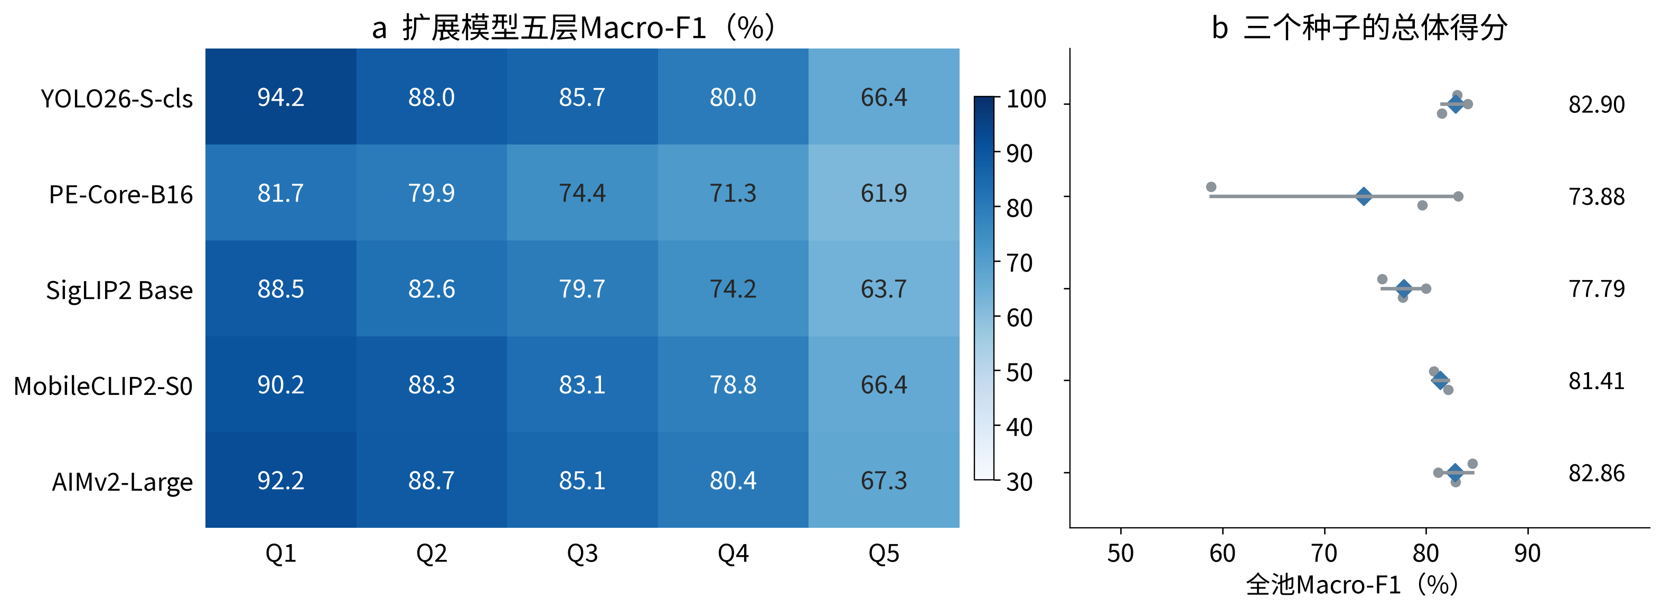
图8 五种扩展模型的分层差异与种子波动
图8说明：左图为五层平均F1，右图为三个种子各自的全池F1及均值；灰线为最小—最大范围。保留所有种子，包含低值结果。
扩展模型 | 全池F1：均值±SD | Q5 F1 | Q1−Q5落差
YOLO26-S-cls | 82.90±1.27% | 66.38% | 27.80个百分点
PE-Core-B16 | 73.88±13.12% | 61.90% | 19.79个百分点
SigLIP2 Base | 77.79±2.17% | 63.73% | 24.78个百分点
MobileCLIP2-S0 | 81.41±0.72% | 66.42% | 23.81个百分点
AIMv2-Large | 82.86±1.68% | 67.31% | 24.91个百分点
本设置五模型的平均Q1−Q5落差均为正。PE-Core-B16的总体F1种子SD为13.12个百分点，说明当前训练适配对种子敏感；不能据此断言该架构固有能力较差。扩展组未单独重复覆盖选样诊断、随机划层或仅面积对照，不把主组对照结果移作这五模型的直接证据。

可以直接向老师说明的结论
“我把模型放到共同视觉条件下比较。覆盖选样让测试状态支持更充分，并在不同模型上产生不同的诊断增量；风险分层揭示总体成绩不能反映的模型差别；条件报告把这些差别转成背向、小目标、模糊等具体可复查的测试线索。当前贡献是模型测试与诊断方法的实证证据，尚未证明再训练后准确率提升。”
模型数值比较是已测任务中的观察结果，未宣称通用架构排名或逐模型显著提升。数据来自既有预测、分层、等错误数比较及复查记录；本次仅重新汇总与绘图，没有新增训练或VLM请求。

